PRŮVODNÍ LISTINA PRO SQL PROJEKT

Tento dokument popisuje jednotlivé kroky a mezivýsledky při přípravě datových podkladů pro výzkumné otázky týkající se dostupnosti základních potravin a průměrných příjmů v České republice. Projekt byl realizován pomocí SQL dotazů na databázi MariaDB.

**Krok 1: Příprava primární tabulky pro Českou republiku**

1. **Vytvoření tabulky *t_NgocKhanhVy_Tranova_project_SQL_primary_final***

**CREATE** **TABLE** t_NgocKhanhVy_Tranova_project_SQL_primary_final (

**year** **INT**,

industry_branch_id **CHAR**(1),

industry_branch **VARCHAR**(255),

avg_payroll **INT**,

food_category **VARCHAR**(255),

food_price **INT**

);

1. **Vytvoření dočasné tabulky pro data průměrných mezd v ČR**

**CREATE** **TEMPORARY** **TABLE** temp_payroll **AS**

**SELECT**

cpay.payroll_year **AS** **year**,

cpay.industry_branch_code **AS** industry_branch_id,

cpib.name **AS** industry_branch,

**AVG**(cpay.value) **AS** avg_payroll

**FROM** czechia_payroll cpay

**JOIN** czechia_payroll_industry_branch cpib

**ON** cpay.industry_branch_code = cpib.code

**JOIN** czechia_payroll_value_type cpvt

**ON** cpay.value_type_code = cpvt.code

**JOIN** czechia_payroll_calculation cpcal

**ON** cpay.calculation_code = cpcal.code

**WHERE**

cpay.value_type_code = 5958 **AND** cpay.calculation_code = 200

**GROUP** **BY**

cpay.payroll_year, cpay.industry_branch_code, cpib.name;

1. **Vytvoření dočasné tabulky pro data o cenách potravin v ČR**

**CREATE** **TEMPORARY** **TABLE** temp_food **AS**

**SELECT**

**YEAR**(cp.date_from) **AS** **year**,

cpc.name **AS** food_category,

**AVG**(cp.value) **AS** food_price

**FROM** czechia_price cp

**JOIN** czechia_price_category cpc

**ON** cp.category_code = cpc.code

**GROUP** **BY**

**YEAR**(cp.date_from), cpc.name;

1. **Sjednocení dat o mzdách a cenách z dočasných tabulek do primární tabulky**

**INSERT** **INTO** t_NgocKhanhVy_Tranova_project_SQL_primary_final (**year**, industry_branch_id, industry_branch, avg_payroll, food_category, food_price)

**SELECT**

tp.**year**,

*tp*.industry_branch_id,

*tp*.industry_branch,

*tp*.avg_payroll,

*tf*.food_category,

*tf*.food_price

**FROM** ***temp_payroll*** *tp*

**LEFT** **JOIN** ***temp_food*** *tf*

**ON** tp.**year** = tf.**year**

**UNION**

**SELECT**

tf.**year**,

*tp*.industry_branch_id,

*tp*.industry_branch,

*tp*.avg_payroll,

*tf*.food_category,

*tf*.food_price

**FROM** ***temp_food*** *tf*

**LEFT** **JOIN** ***temp_payroll*** *tp*

**ON** tf.**year** = tp.**year**;

**Krok 2: Výpočty a analýza pro výzkumné otázky**

1. **Rostou v průběhu let mzdy ve všech odvětvích, nebo v některých klesají?**

**SELECT**

**`year` ,**

**industry_branch_id,**

**industry_branch,**

**avg_payroll**

**FROM t_NgocKhanhVy_Tranova_project_SQL_primary_final *t***

**GROUP BY industry_branch_id , `year`**

**ORDER BY industry_branch_id , `year`;**

**Odpověď:** Data ukazují, že mzdy rostly ve všech uvedených odvětvích od roku 2000 do roku 2021. Nicméně v některých letech došlo k poklesu nebo stagnaci.

* V roce 2021 zažila poklesy tyto odvětví:
  + Zemědělství, lesnictví, rybářství
  + Stavebnictví
  + Veřejná správa a obrana; povinné sociální zabezpečení
  + Kulturní, zábavní a rekreační činnosti

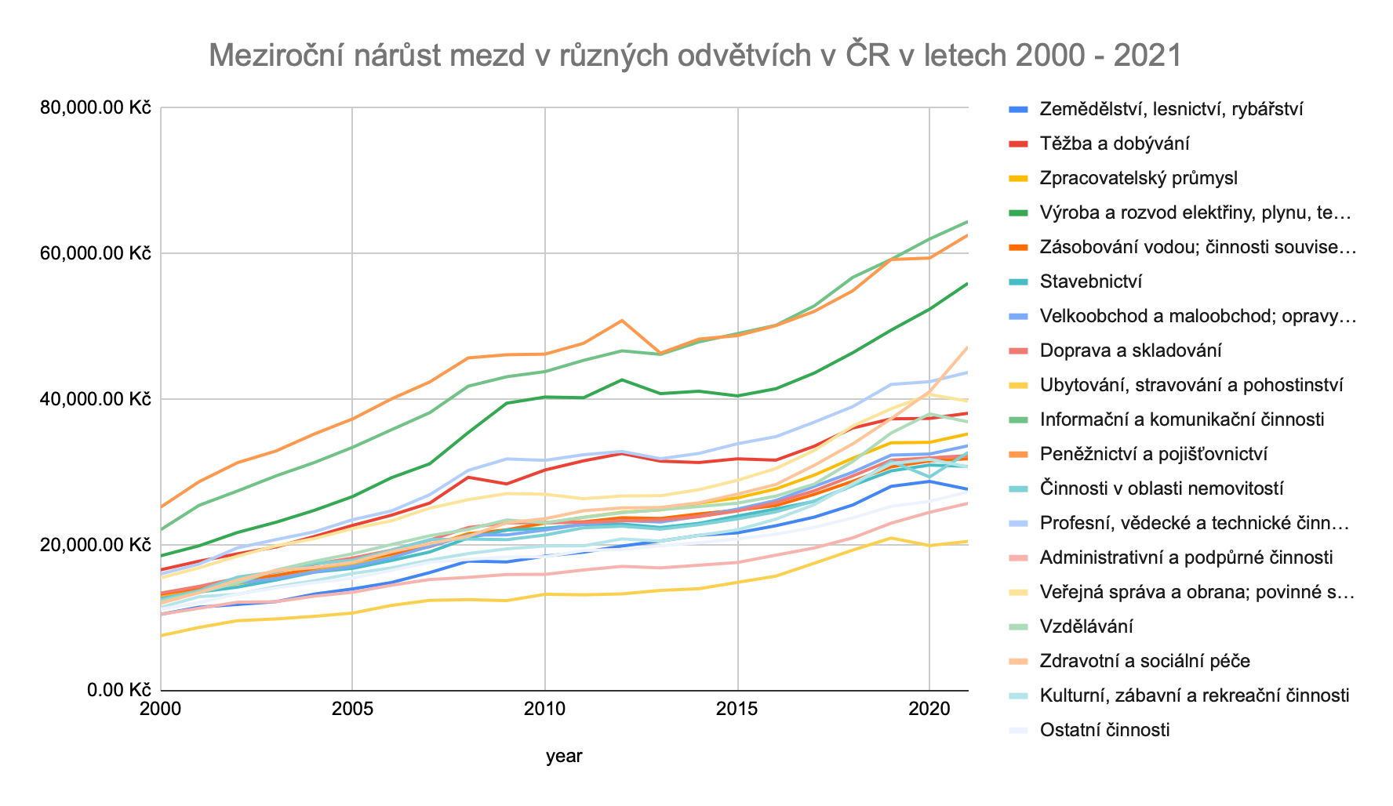

1. **Kolik je možné si koupit litrů mléka a kilogramů chleba za první a poslední srovnatelné období v dostupných datech cen a mezd?**

* **Zjištění prvního a posledního srovnatelného období:**

**SELECT**

**MIN**(`year`) **AS** *first_year*, **MAX**(`year`) **AS** *last_year*

**FROM** t_NgocKhanhVy_Tranova_project_SQL_primary_final *t*

**WHERE** avg_payroll **IS** **NOT** **NULL** **AND** food_price **IS** **NOT** **NULL**;

* **První srovnatelné období 2006:**

**SELECT**

(**SELECT** **AVG**(avg_payroll)

**FROM** t_NgocKhanhVy_Tranova_project_SQL_primary_final *t*

**WHERE** `year` = 2006)/

(**SELECT** **AVG**(food_price)

**FROM** t_NgocKhanhVy_Tranova_project_SQL_primary_final *t*

**WHERE** food_category = **'Mléko polotučné pasterované'** **AND** `year` = 2006)

**SELECT**

(**SELECT** **AVG**(avg_payroll)

**FROM** t_NgocKhanhVy_Tranova_project_SQL_primary_final *t*

**WHERE** `year` = 2006)/

(**SELECT** **AVG**(food_price)

**FROM** t_NgocKhanhVy_Tranova_project_SQL_primary_final *t*

**WHERE** food_category = **'Chléb konzumní kmínový'** **AND** `year` = 2006)

* **Poslední srovnatelné období 2018:**

**SELECT**

(**SELECT** **AVG**(avg_payroll)

**FROM** t_NgocKhanhVy_Tranova_project_SQL_primary_final *t*

**WHERE** `year` = 2018)/

(**SELECT** **AVG**(food_price)

**FROM** t_NgocKhanhVy_Tranova_project_SQL_primary_final *t*

**WHERE** food_category = **'Mléko polotučné pasterované'** **AND** `year` = 2018)

**SELECT**

(**SELECT** **AVG**(avg_payroll)

**FROM** t_NgocKhanhVy_Tranova_project_SQL_primary_final *t*

**WHERE** `year` = 2018)/

(**SELECT** **AVG**(food_price)

**FROM** t_NgocKhanhVy_Tranova_project_SQL_primary_final *t*

**WHERE** food_category = **'Chléb konzumní kmínový'** **AND** `year` = 2018)

**Odpověď:** Za průměrnou mzdu v roce 2006 bylo možné koupit 1 511 litrů mléka a 1 322 kg chleba a v roce 2018 1 654 litrů mléka a 1 378 kg chleba

1. **Která kategorie potravin zdražuje nejpomaleji (je u ní nejnižší procentuální meziroční nárůst)?**

* **Vytvoření dočasné tabulky pro průměrné ceny potravin podle roku a kategorie:**

**CREATE TEMPORARY TABLE temp_avg_price AS**

**SELECT**

**year,**

**food_category,**

**AVG(food_price) AS avg_price**

**FROM t_NgocKhanhVy_Tranova_project_SQL_primary_final t**

**WHERE food_category IS NOT NULL**

**GROUP BY food_category, year;**

* **Vytvoření dočasné tabulky pro meziroční změny cen v procentech:**

**CREATE TEMPORARY TABLE temp_yearly_changes AS**

**SELECT**

**cur.year,**

**cur.food_category,**

**cur.avg_price,**

**prev.avg_price AS prev_avg_price,**

**((cur.avg_price - prev.avg_price) / prev.avg_price) * 100 AS yearly_change**

**FROM temp_avg_price cur**

**JOIN temp_avg_price prev**

**ON cur.food_category = prev.food_category AND cur.year = prev.year + 1;**

* **Výběr kategorie potravin s nejnižším průměrným meziročním nárůstem:**

**SELECT**

***food_category*,**

**AVG(*yearly_change*) AS *avg_yearly_increase***

**FROM *temp_yearly_changes***

**GROUP BY food_category**

**ORDER BY *avg_yearly_increase* ASC**

**LIMIT 1;**

**Odpověď:** Nejpomaleji zdražující kategorie potravin je “Cukr krystalový” s meziročním nárůstem -1,95%.

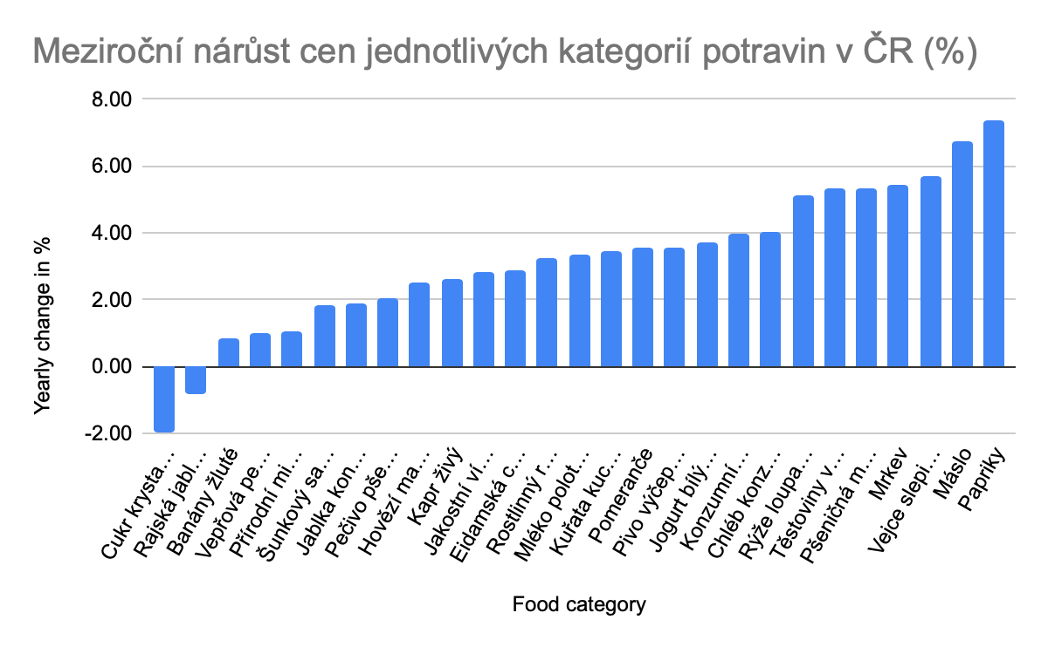

1. **Existuje rok, ve kterém byl meziroční nárůst cen potravin výrazně vyšší než růst mezd (větší než 10 %)?**

* **Vytvoření dočasné tabulky pro výpočet meziročního nárůstu mezd:**

**CREATE TEMPORARY TABLE temp_payroll_changes AS**

**SELECT**

**cur.year,**

**((cur.avg_payroll - prev.avg_payroll)/prev.avg_payroll) * 100 AS payroll_change**

**FROM (**

**SELECT**

**year,**

**AVG(avg_payroll) AS avg_payroll**

**FROM t_NgocKhanhVy_Tranova_project_SQL_primary_final t**

**GROUP BY year) cur**

**JOIN (**

**SELECT**

**year,**

**AVG(avg_payroll) AS avg_payroll**

**FROM t_NgocKhanhVy_Tranova_project_SQL_primary_final t**

**GROUP BY year) prev**

**ON cur.year = prev.year + 1;**

* **Vytvoření dočasné tabulky pro výpočet meziročního nárůstu cen potravin:**

**CREATE TEMPORARY TABLE temp_price_changes AS**

**SELECT**

**cur.year,**

**((cur.avg_price - prev.avg_price)/prev.avg_price) * 100 AS price_change**

**FROM (**

**SELECT**

**year,**

**AVG(food_price) AS avg_price**

**FROM t_NgocKhanhVy_Tranova_project_SQL_primary_final t**

**GROUP BY year) cur**

**JOIN (**

**SELECT**

**year,**

**AVG(food_price) AS avg_price**

**FROM t_NgocKhanhVy_Tranova_project_SQL_primary_final t**

**GROUP BY year) prev**

**ON cur.year = prev.year + 1;**

* **Kontrola výsledků:**

**SELECT**

pr.**year**,

*pr*.***price_change***,

*pay*.***payroll_change***

**FROM** ***temp_price_changes*** *pr*

**JOIN** ***temp_payroll_changes*** *pay*

**ON** pr.**year** = pay.**year**

**WHERE** *pr*.***price_change*** - *pay*.***payroll_change*** > 10;

* V letech 2001 až 2005 a od 2019 nejsou dostupná data ohledně průměrných cen potravin.

**Odpověď:** V žádném roce nebyl nárůst cen potravin o více než 10% vyšší než meziroční nárůst mezd. Nejvyšší rozdíl, který byl zaznamenán je 6,51% v roce 2013.

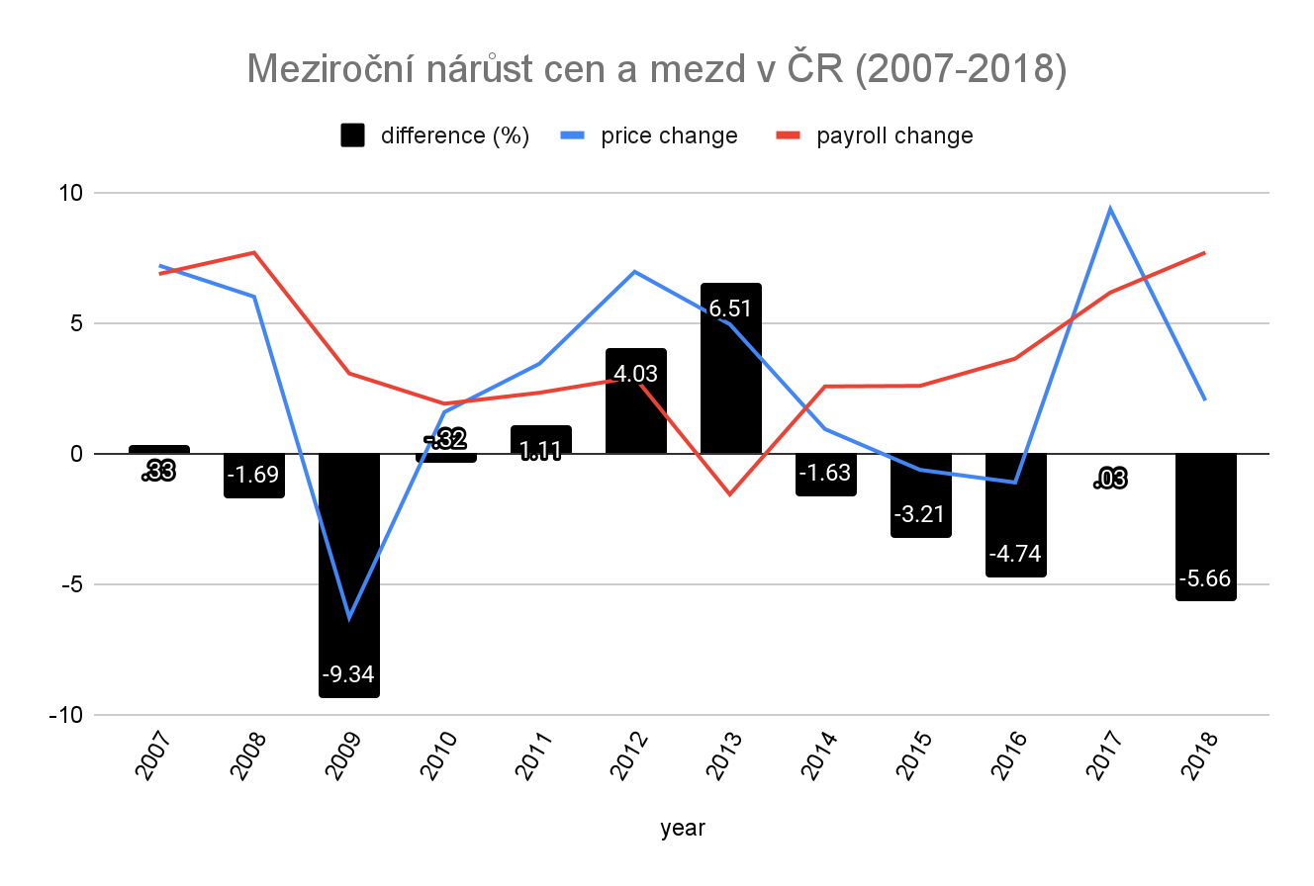

1. **Má výška HDP vliv na změny ve mzdách a cenách potravin? Neboli, pokud HDP vzroste výrazněji v jednom roce, projeví se to na cenách potravin či mzdách ve stejném nebo následujícím roce výraznějším růstem?**

* **Přidání sloupce pro HDP:**

**ALTER TABLE t_NgocKhanhVy_Tranova_project_SQL_primary_final**

**ADD COLUMN gdp DOUBLE;**

* **Naplnění sloupce HDP:**

Z důvodu dlouhého trvání dotazů bylo nutné aktualizovat data pro každý rok zvlášť

**UPDATE** t_NgocKhanhVy_Tranova_project_SQL_primary_final *t*

**JOIN** economies *e*

**ON** *t*.`year` = *e*.`year`

**SET** *t*.gdp = *e*.GDP

**WHERE** *e*.country = **'Czech republic'** **AND** *e*.GDP **IS** **NOT** **NULL** **AND** *t*.`year` = 2000 ;

* **Vytvoření dočasné tabulky pro meziroční změny HDP:**

**CREATE TEMPORARY TABLE temp_gdp_changes AS**

**SELECT**

**cur.year,**

**((cur.gdp - prev.gdp) / prev.gdp) * 100 AS gdp_change**

**FROM (**

**SELECT**

**year,**

**AVG(gdp) AS gdp**

**FROM t_NgocKhanhVy_Tranova_project_SQL_primary_final t**

**GROUP BY year) cur**

**JOIN (**

**SELECT**

**year,**

**AVG(gdp) AS gdp**

**FROM t_NgocKhanhVy_Tranova_project_SQL_primary_final t**

**GROUP BY year) prev**

**ON cur.year = prev.year + 1;**

* **Spojení dočasných tabulek a zjištění vlivu HDP na změny ve mzdách a cenách potravin**

**SELECT**

**gdp.year,**

***gdp*.*gdp_change*,**

***pay*.*payroll_change*,**

***pr*.*price_change***

**FROM *temp_gdp_changes* *gdp***

**JOIN *temp_payroll_changes* *pay***

**ON gdp.year = pay.year**

**JOIN *temp_price_changes* *pr***

**ON gdp.year = pr.year**

**ORDER BY gdp.year;**

* Jak už bylo zmíněno, v letech 2001 až 2005 a od 2019 nejsou dostupná data ohledně průměrných cen potravin.

**Odpověď:** Ano, obecně existuje pozitivní korelace mezi růstem HDP a růstem mezd a cen potravin. Nicméně, vztah není absolutní a v některých letech tento vztah neplatí.

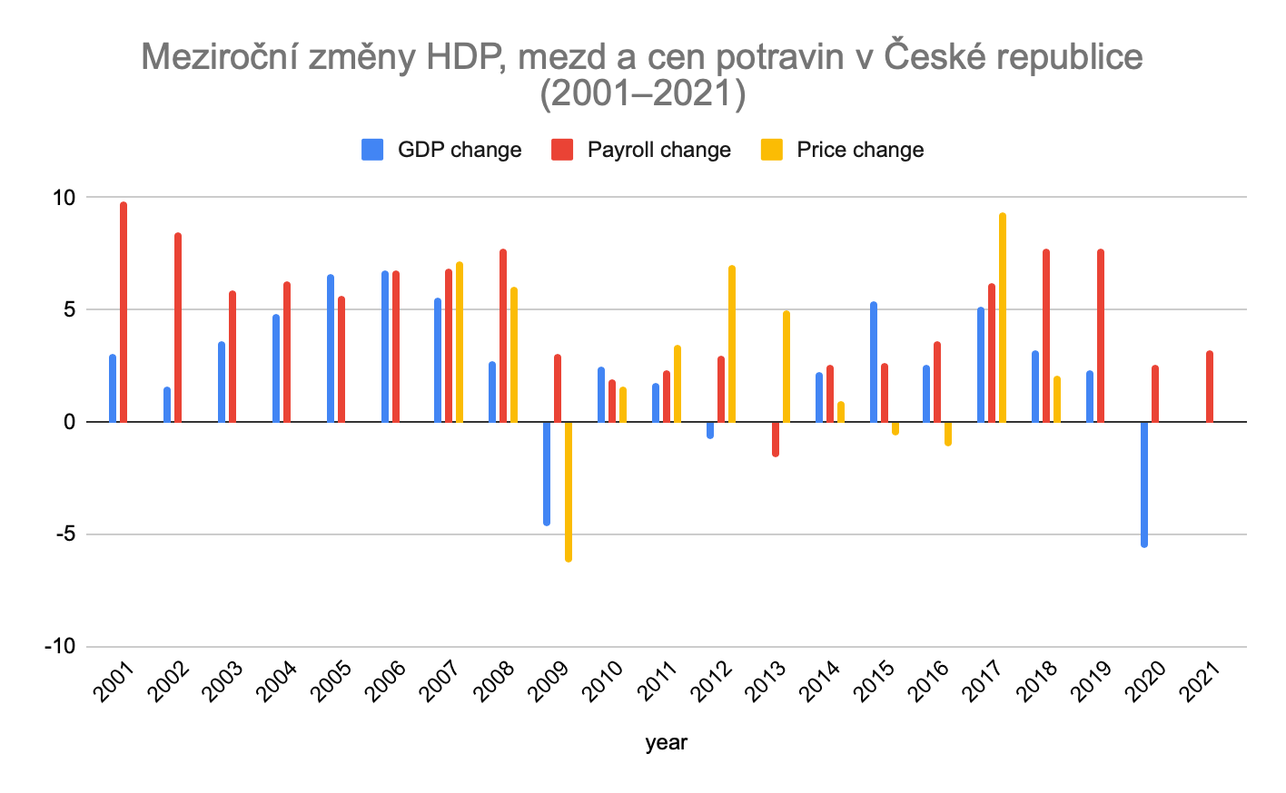

**Krok 3: Příprava dat pro ostatní evropské státy**

1. **Vytvoření tabulky *t_NgocKhanhVy_Tranová_project_SQL_secondary_final***

***CREATE******TABLE*** *t_NgocKhanhVy_Tranova_project_SQL_secondary_final (*

*country* ***VARCHAR****(255),*

***year******INT****,*

*gdp* ***DOUBLE****,*

*gini* ***DOUBLE****,*

*population* ***DOUBLE***

*)*

1. **Vytvoření dočasné tabulky pro evropské státy**

**CREATE** **TEMPORARY** **TABLE** temp_eu_countries **AS**

**SELECT**

country

**FROM** countries c

**WHERE** c.region_in_world **LIKE** **'%Europe%'**

1. **Vložení dat do sekundární finální tabulky**

**INSERT** **INTO** t_NgocKhanhVy_Tranova_project_SQL_secondary_final (country, **year**, gdp, gini, population)

**SELECT**

*e*.country,

*e*.`year` ,

*e*.GDP ,

*e*.gini ,

*e*.population

**FROM** economies *e*

**JOIN** ***temp_eu_countries*** *eu*

**ON** *e*.country = *eu*.country

**WHERE** *e*.`year` **BETWEEN** (**SELECT** **MIN**(**year**) **FROM** t_NgocKhanhVy_Tranova_project_SQL_primary_final) **AND** (**SELECT** **MAX**(**year**) **FROM** t_NgocKhanhVy_Tranova_project_SQL_primary_final);